La vie du Douanier Rousseau
Henri Rousseau n'est pas un peintre comme les autres. On l'appelle le Douanier Rousseau. Sais-tu pourquoi ? Pour le savoir, découvre ce peintre de génie. Il te raconte sa vie pour le moins très originale.
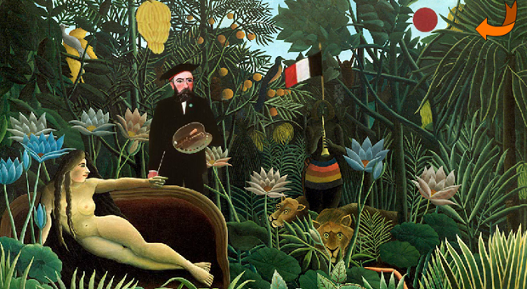

Henri Rousseau, le douanier peintre

Je m’appelle
Henri Rousseau. Mon père est ferblantier, c’est-à-dire qu’il fabrique des objets en fer-blanc, comme des casseroles, des boîtes de conserve ou des outils de bricolage.

Je suis né
Le 21 mai 1844, à Laval, dans le département de la Mayenne. Je vis dans la pauvreté car mon père a beaucoup de problèmes avec son travail. Je n’aime pas trop l’école. Je décide donc de quitter le lycée avant d’obtenir mon diplôme.

Mon métier
Je suis douanier. Mon métier consiste à contrôler les produits ou les personnes quand ils entrent en France ou dans une grande ville. Moi, je vérifie les aliments à l’entrée de Paris, avant qu’ils soient vendus aux Parisiens.

Mon activité préférée
Le métier de douanier ne m’intéresse pas. Ce que j’aime dans la vie, c’est peindre. C’est ma passion. Dès que mes chefs me laissent du temps libre, je peins. Comme tu as pu le voir, je n’ai jamais étudié la peinture, je n’ai jamais pris de cours dans une école d’art. J’ai appris tout seul, ce qui signifie que je suis un autodidacte. Pour m’entraîner, j’allais au musée du Louvre et je recopiais les tableaux qui étaient exposés.
Mais attention, je ne suis pas un peintre professionnel. Je suis ce qu’on appelle un amateur, c’est-à-dire que je ne vis pas de ma peinture. C’est lorsque je prends ma retraite en 1893 que je peux enfin me consacrer à mon art !
Tu ne le sais peut-être pas, mais aujourd’hui on m’appelle le Douanier Rousseau, en référence à mon métier qui n’avait rien à voir avec la peinture.

Mes amis
J’ai de nombreux amis dans le milieu artistique. Certains sont très connus. D’ailleurs, toi aussi tu en connais peut-être un. Il s’agit de Pablo Picasso, le célèbre peintre cubiste. Il achète plusieurs de mes tableaux. C’est en partie grâce à lui que je suis connu aujourd’hui.

